《算法分析基础》上机实验报告
实验名称 | 实验六 分支限界实例 |  |  | 实验时间 | 2022.4.28
学生姓名 | 胡恒宇 | 班级 | 计z1912 | 学号 | 19200135221
指导教师 | 陆悠 | 批阅教师 | 陆悠 | 成绩
一、实验目的
1. 了解分支限界法思想和类型；
2. 掌握使用分支限界法求解问题的一般步骤；
3. 能够针对实际问题，分析正确问题的解空间、解空间的组织结构、搜索的约束条件、限界条件，优先级；
4. 能够正确使用队列、优先队列正确编码；
5. 能够正确分析算法的时间复杂度和空间复杂度。
二、实验任务
1、布线问题：印刷电路板将布线区域划分成n*m个方格，精确的电路布线问题要求确定连接方格a的中点到方格b的中点的最短布线方案。在布线时，电路只能沿直线或直角布线。为了避免线路相交，已经布了线的方格不允许其他线穿过。对给定的电路板，找出最短的布线路径。
2*、扩展内容：请在查询资料基础上，实现：
（1）运动员最佳配对问题；
（2）旅行售货员问题；

三、审题结果
1、布线问题：
【输入形式】
方阵的行数、列数、布线区域方阵(其中不能通过的地方输入1，能通过的地方输入0)、起点坐标、终点坐标
【输出形式】
线路长度以及线路包含的方格坐标
【样例输入】
6 6
0 0 1 0 0 0
0 0 1 1 0 0
0 0 0 0 1 0
0 0 0 1 1 0
1 0 0 0 1 0
1 1 1 0 0 0
1 2
4 3
【样例说明】
第1行输入方阵的行数、列数
第2-7行输入方阵元素，不能通过的地方输入1，能通过的地方输入0
第8行输入起点坐标
第9行输入终点坐标
所有元素用空格分隔, 且坐标索引从1开始！！
【样例输出】
4
1,2-->2,2-->3,2-->4,2-->4,3

四、问题建模结果
问题分析：
将方格抽象为顶点，中心方格和相邻四个方向（上、下、左、右）能通过的方格用一条边连起来。这样，可以把问题的解空间定义为一个图。
该问题是特殊的最短路径问题，特殊之处在于用布线走过的方格数代表布线的长度，布线时每布一个方格，布线长度累加1。
只能朝上、下、左、右四个方向进行布线。
算法分析：
n×m方格阵列，最坏每个方格（除封锁方格外）都可能成为活结点，判断是否能成为活结点耗时O(1)。故：算法的时间复杂度为O(nm)

五、算法实现部分
import numpy as np
from queue import Queue
class Position(object):
def __init__(self, row, col):
self.row = row
self.col = col
def FindPath(start, finish, n, m, grid): # 起点，终点，路径长，路径
global path, PathLen1
if start.row == finish.row and start.col == finish.col:
Pathlen = 0
return True
grid[0, 0:m + 1] = grid[n + 1, 0:m + 1] = 1 # 设置围墙
grid[0:n + 1, 0] = grid[0:n + 1, m + 1] = 1
offset = [Position(0, 1), Position(1, 0), Position(0, -1), Position(-1, 0)] # 右、下、左、上
NumofNbers = 4
here = start
nbr = Position(0, 0)
grid[start.row][start.col] = 2
Q = Queue(maxsize=0) # 创建一个队列
while True:
for i in range(NumofNbers): # 当前点的四周的点
nbr.row = here.row + offset[i].row
nbr.col = here.col + offset[i].col
if grid[nbr.row, nbr.col] == 0: # 该方格未被标记
grid[nbr.row, nbr.col] = grid[here.row, here.col] + 1
if nbr.row == finish.row and nbr.col == finish.col: # 布线完成结束循环
break
nbr1 = Position(nbr.row, nbr.col)
Q.put(nbr1) # 将当前点加入队列
if nbr.row == finish.row and nbr.col == finish.col: # 布线完成结束循环
break
if Q.empty(): # 队列为空，表示无解
return False
here = Q.get() # 下一个拓展节点
Pathlen = grid[finish.row, finish.col] - 2
PathLen1 = Pathlen
here = finish
for j in range(Pathlen - 1, -1, -1): # 回溯寻找路径
path.append(Position(here.row, here.col)) # 将当前点加入路径
for i in range(NumofNbers):
nbr.row = here.row + offset[i].row
nbr.col = here.col + offset[i].col
if grid[nbr.row, nbr.col] == j + 2: # 找到上一个坐标
break
here = Position(nbr.row, nbr.col) # 更新为上一个坐标
return True
def main():
global path, PathLen1
# print("请输入方阵行列数：", end='\n')
n, m = map(int, input().split(' '))
grid = np.zeros((n + 2, m + 2), dtype=int)
# print("输入方阵，能通过0，否则1：")
for i in range(1, n + 1):
grid[i, 1:n + 1] = np.array(input().split(), dtype=int)
# print("起点坐标：", end='\n')
start_x, start_y = map(int, input().split(' '))
# print("终点坐标：", end='\n')
finish_x, finish_y = map(int, input().split(' '))
start = Position(start_x, start_y)
finish = Position(finish_x, finish_y)
if FindPath(start, finish, n, m, grid):
# print("线路长：", PathLen1)
print(PathLen1)
path.append(start)
path = np.flipud(path)
for i in range(len(path) - 1):
print(path[i].row, end=',')
print(path[i].col, end='-->')
print(path[-1].row, end=',')
print(path[-1].col)
else:
print("没有路径!")
global path, PathLen1
PathLen1 = 0 # 保存路线长度
path = [] # 保存路线
if __name__ == '__main__':
main()

六、实验结果分析
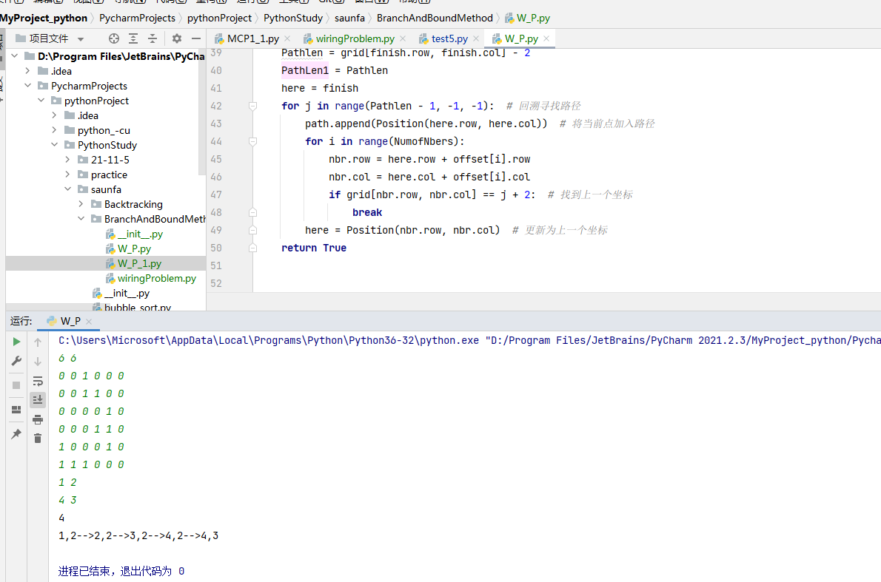
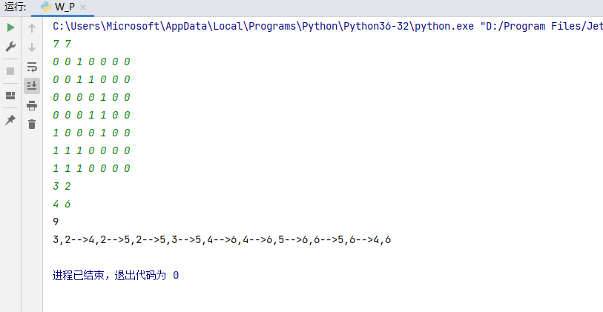
结果正确，符合预期。

七、实验总结
通过本次实验，了解分支限界法思想和类型；掌握使用分支限界法求解问题的一般步骤；能够针对实际问题，分析正确问题的解空间、解空间的组织结构、搜索的约束条件、限界条件，优先级；能够正确使用队列、优先队列正确编码；能够正确分析算法的时间复杂度和空间复杂度，为日后学习打下基础。

